GUIA RÁPIDA PARA EL USO DEL SISTEMA DE EVALUACIÓN DE DESEMPEÑO

DOCENTE

CONVOCATORIA 2020

El proceso de evaluación de desempeño docente se realiza con el sistema de evaluación informatizado SIGEVA, el mismo que utiliza la Secretaría de Ciencia y Técnica de la UNC en las convocatorias a becas y a subsidios. Por lo tanto, si Ud. forma parte de una beca o proyecto de investigación ya tiene usuario y contraseña en el sistema.
Aquellos que todavía no se han registrado en el sistema, deben hacerlo como lo indica la sección:

“ASPECTOS GENERALES - Creación del Usuario y obtención de contraseña”, del Manual del Usuario del Banco de Datos que puede bajarse de la siguiente dirección https://www.unc.edu.ar/sites/default/files/manual-banco-datos.pdf

Al ingresar al sistema, éste le presenta, al menos, las siguientes opciones:

1. Usuario Banco de Datos:

Esta opción permite que Ud. cargue y actualice sus datos. Podrá encontrar más información en la sección “BANCO DE DATOS – Ingreso al Banco de Datos” del Manual del Usuario del Banco de Datos.
Todas aquellas actividades relacionadas con el desempeño docente que no estén previstas en la versión actual del Banco de Datos podrán ser informadas a través de archivos adjuntos en la convocatoria, tal como se explica en el apartado siguiente.

2. Usuario Presentación/Solicitud:

Esta opción le permite presentarse a la convocatoria de evaluación de desempeño docente que le corresponde. Al ingresar Ud. verá una lista de todas las convocatorias vigentes de la UNC, con una breve descripción de cada una de ellas. Deberá seleccionar la que corresponda a la unidad académica en la que se encuentre el cargo sujeto a evaluación. Si no visualiza esta lista, puede encontrarla en la pestaña “Convocatoria”, en la opción “Convocatorias Vigentes”, como muestra la siguiente imagen:

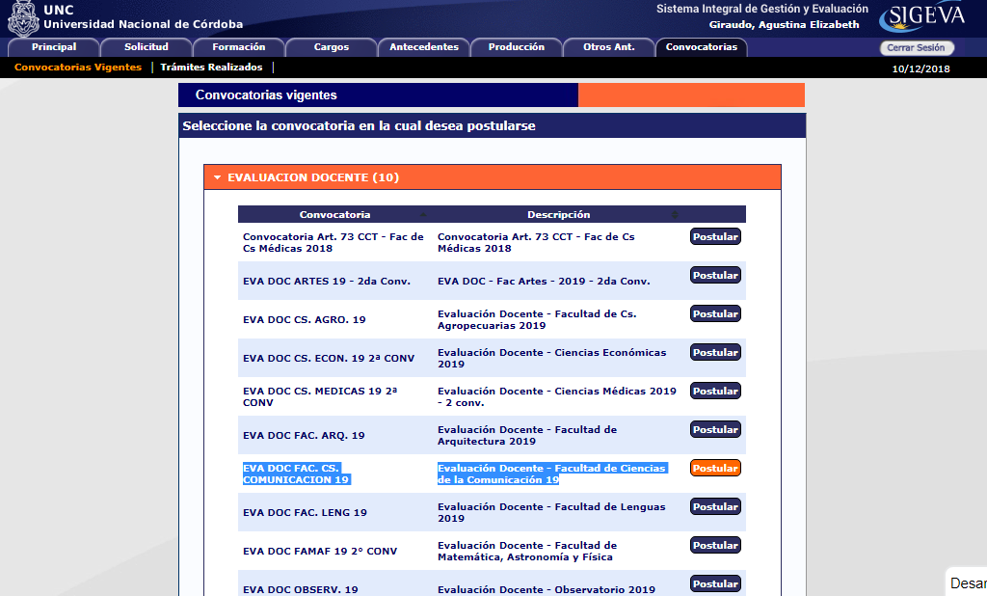

En el caso de la convocatoria para la Evaluación de Desempeño Docente el nombre de la convocatoria es: EVA DOC FAC. CS. COMUNICACION 20 y seleccionar “Postular”.

Hemos detectado que en algunos casos, no aparecen cargados los Datos Académicos. Esto impide al docente realizar su presentación.
Para solucionarlo sugerimos lo siguiente:
- Ingresar al rol “usuario presentación /solicitud”

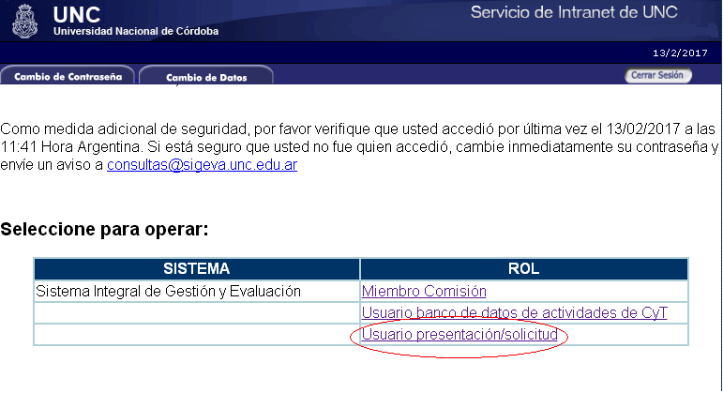

- Ingresar en la solapa “principal” y luego en la pestaña de “EVA DOC FAC. CS. COMUNICACIÓN 20”. Si observa que en el formulario, el campo “Datos académicos” figura “sin datos”, diríjase a la solapa “solicitud”.

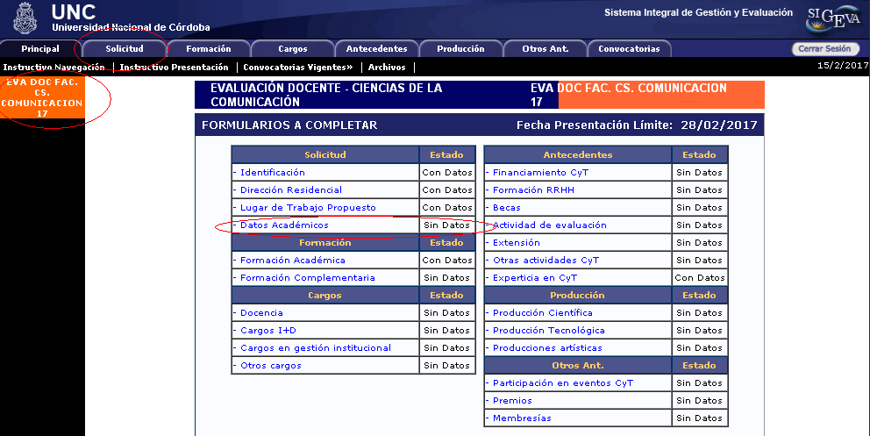

- Ingresar a la sub solapa “Datos académicos”, completar los campos y guardar.

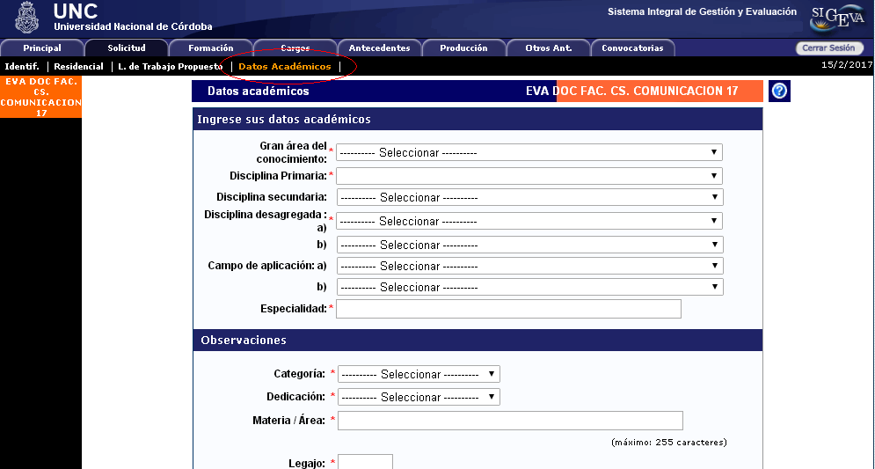

- Corrobore nuevamente en la solapa “principal” y luego en la pestaña de “EVA DOC FAC. CS. COMUNICACIÓN 20”, que sus datos figuren cargados en el formulario

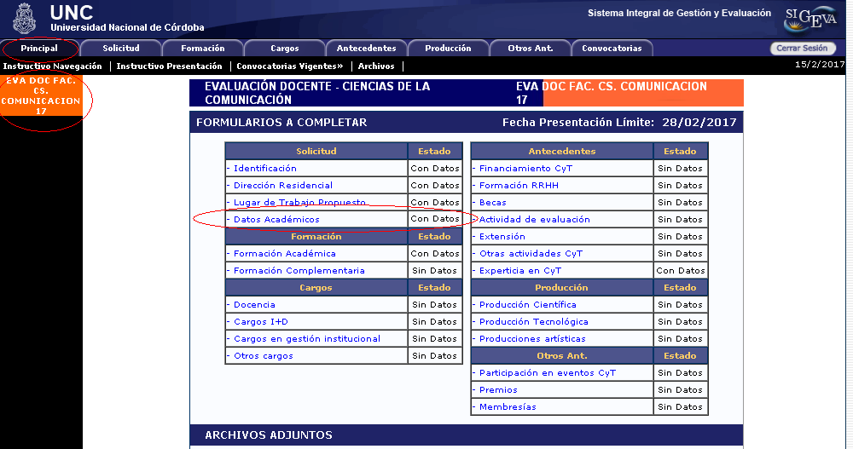

- Les recordamos deben corroborar que el “lugar de trabajo” sea Facultad de Ciencias de la Comunicación. (En algunos casos, continuaba siendo Escuela de Ciencias de la Información). El docente deberá actualizar esa información desde el rol de Usuario Banco de Datos de actividades de C y T.

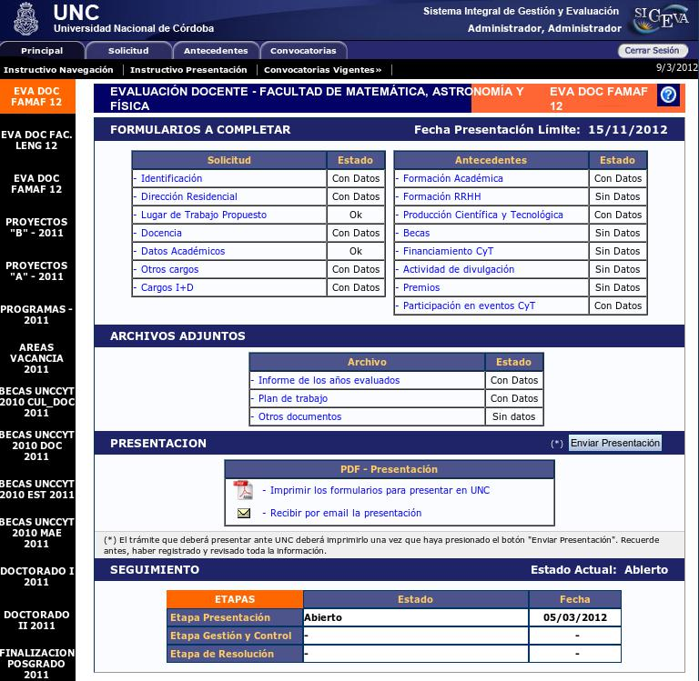
Al postularse a la convocatoria de su Unidad Académica, Ud. accederá a la pantalla que le permite adjuntar documentación propia de la convocatoria.
Ejemplo:

En la primera parte de la pantalla se encuentran los elementos que Ud. cargó en la opción Usuario Banco de Datos y podrá modificar o agregar datos.

Datos Académicos:

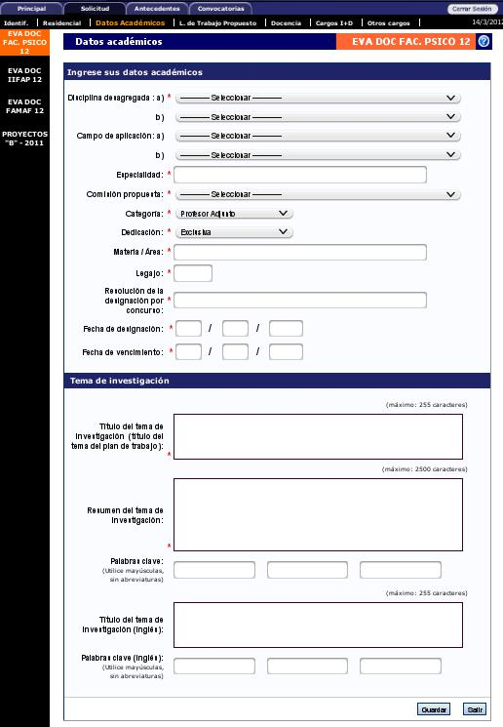
Para cargar estos datos, deberá ingresar en la pestaña “Solicitud”, en la sección “Datos Académicos”, como se muestra en la siguiente imagen.

IMPORTANTE: es indispensable que sean correctas las fechas de inicio y vencimiento de la designación, ya que el sistema seleccionará AUTOMÁTICAMENTE los registros computables al período de actuación y producción entre dichas fechas.

Los registros que no pertenecen al período forman parte de su Banco de Datos y NO deberían ser borrados salvo que el registro fuese erróneo o incorrecto.

Documentación especifica de la convocatoria:

En esta opción, presente en la pestaña “Principal”, podrá cargar como archivos adjuntos la documentación que le sea requerida por la reglamentación de su unidad académica. Ejemplo:
- Plan de trabajo

- Informes anuales

- Otros documentos

En todos los casos, recordamos que el formato preferido del documento es .pdf pero es admisible .doc o .rtf. En el caso del plan de trabajo, podrá cargarse un único archivo. En el caso de los informes anuales y otros documentos podrán cargarse múltiples archivos. En todos los casos debe usarse un nombre de archivo descriptivo. Por ejemplo, “Informe_2015.pdf” o “Plan_de_trabajo.pdf”.

Envío de la presentación

Para finalizar, una vez que usted haya cargado toda la información debe enviar la presentación haciendo clic en el “Enviar Presentación”. Toda modificación del banco de datos que haga posteriormente no se verá reflejada en el proceso de evaluación.

Como último paso debe imprimir la Declaración Jurada desde el link: “Imprimir los formularios para presentar en UNC”, y presentarla donde su unidad académica le indique.

En caso de dudas o consultas puede remitirlas a: consultas@sigeva.unc.edu.ar

